Национальный исследовательский университет ИТМО

Факультет безопасности информационных технологий

ОТЧЕТ

по лабораторной работе №2

«Симуляция проверки качества работы устройства»

**Выполнил:**

Студенты группы N33532  
Круглов Дмитрий Денисович

Фан Ань Зунг

**Проверил преподаватель:**

Донецкая Юлия Валерьевна

Санкт-Петербург

2022

**Цель работы**

Цель работы – анализ правильности работы алгоритма распознавания света на светофоре с целью последующего внедрения механизма в систему автопилота автомобилей.

Актуальность проведенного исследования

Автомобильная индустрия претерпевает существенную трансформацию: крупнейшие производители машин совместно с ИТ и телеком разработчиками идут к созданию транспортных средств с возможностью полностью автономного вождения. Тренд уже очевиден – в будущем беспилотный транспорт станет массовым явлением, но на пути к эпохе полностью автономных автомобилей еще предстоит решить массу задач. В том или ином виде функции беспилотного вождения – например, парковки или езды на определенных типах дорог, уже есть в некоторых коммерчески доступных моделях автомобилей. Однако до сих пор ведутся разработки ПО, которые будут реагировать на дорожные знаки и светофоры, которые являются главными регуляторами движения на дорогах.

Согласно исследованию группы компаний «RUSBASE», к 2035 году беспилотные автомобили могут составить до 25% от всех продаваемых в мире. Их активное использование приведет к тому, что в городах парк автомобилей сократится на 60%, выхлопные газы — на 80%, аварии на дорогах — на 90%.

В данной работе группа сделала простейший распознаватель сигнала светофора на языке программирования python. Основная работа проводится с помощью подключенных библиотек «cv2» и «imutils», которые находятся в свободном доступе в сети Интернет.

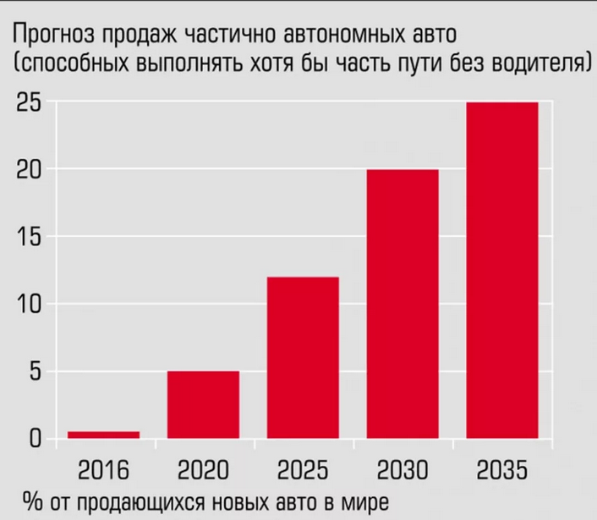

*Рисунок 1 – Прогноз продаж частично автономных автомобилей до 2035 года, проведенный компанией «Boston Consulting Group»*

Входные и выходные данные по работе программы.

Как уже было написано ранее, в программе будет использоваться набор библиотек, которые отвечают за определение объектов на изображении. Главным действующим звеном станет «Single Shot MultiBox Detector» (SSD) – метод обнаружения объектов в реальном времени. На этапе обучения загружается набор фотографий с данными “истинно определенными” границами объектов. Алгоритм делает несколько слоев предсказаний нахождения объекта на фото, и сравнивает с тем, что было отмечено как истинное значение. Таким образом происходит обучение алгоритма до определения объекта с заданной точностью, которая будет получаться уже с первого “предикта”.

В качестве входных данных необходимо будет загрузить архив фотографий светофоров под разными ракурсами, единственное условие – все фотографии должны быть одного расширения (например, .jpeg). После того как сеть обучена на тестовых образцах и способна находить светофор на фотографии, она будет способна распознать и цвет, горящий в момент снимка на светофоре. Для этого в области определенного светофора будут искаться области определенной площади для трех цветов – зеленого красного и желтого. В случае нахождения такой области она будет выделена и подписана названием соответствующего цвета.

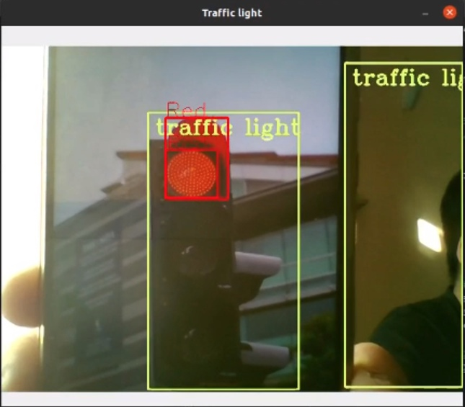

*Рисунок 2 – Результат работы программы*

Результаты работы программы

Результат работы программы, как уже было сказано ранее, это определение и выделение светофора на фотографии с определением цвета горящий в данный момент лампочки. В идеальном случае программа должна будет абсолютно всегда (т. е. со 100% точностью) верно определять цвет, который показывает светофор. При этом достоверность выводимых результатов будет напрямую зависеть от качества съемки объектива, на котором будет установлено данное ПО.

Изначальный расчёт был получить 90 % успешности при тестировании работающей системы. Успешно пройдённый тест – верно определенный цвет и его место положение на светофоре. При этом определение цвета за пределами светофора всегда ведет к провалу.

Фактические результаты работы программы оказались в разы меньше ожидаемых. Программа имеет ряд существенных недостатков, которые при уже разработанном подходе к определению света на светофоре исправить будет невозможно. В ходе тестирования выявились следующие проблемы:

1. В режиме реального времени камера не способна определить светофор, а, следовательно, и горящий на нем свет при достаточной удаленности объекта от камеры. Иногда фото необходимо было подносить почти вплотную к объективу, чтобы программа работала верно. Проблема заключается в обучающей модели – на тестовых картинках светофоры занимают весомую часть изображения, что позволяет с большей точность их определить. При уменьшении занимаемой ими площади фото на тестовой выборке может привести к некорректному распознаванию светофоров в дальнейшем, особенно при ухудшении качества объектива (а не все видеорегистраторы имеют в наше время высокое качество изображения). Более того, светофоры на дорогах расположены в разных местах и на разной высоте – какие-то на ближайшем столбе, какие-то по другую сторону перекрестка, а какие-то и вовсе весят над дорогой. Поэтому смена места расположения камеры в автомобиле ни к чему не приведет.
2. Не всегда цвет на светофоре определяется. Алгоритм определения цвета ищет цветовые области с установленным пороговым значением площади света, ниже которого найденный свет не будет определяться как сигнал регулятора дорожного движения. Но для различного размера светофора это значение надо устанавливать свое собственное, так как иначе программа начнет сбоить на различных бликах (например, отблески светящейся вывески, падающие светофор) или наклейках.
3. Обилие светофоров на фотографии. В случае, когда в объективе находится сразу несколько светофоров, программа не понимает, какой из них в данный момент нужен, потому определяет их всех. Получается, что на перекрестке может сработать ошибочное определение сигнала, не относящегося к нужному светофору, что способно привести к катастрофе.

Исходя из представленных выше проблем и порогового результата тестирования системы, приходится признать, что подход к решению задачи, выбранный командой, является недееспособным, а значит не может быть доработан до солидного уровня качества и не будет использоваться в системах управления беспилотных наземных транспортных средств.

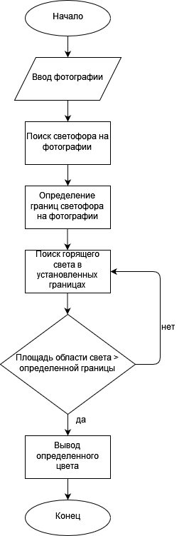

*Рисунок 3 – Блок-схема работы алгоритма*

*Рисунок 4 – Результат работы программы, когда светофоры определены, но не определен ни один из горящих сигналов*

*.*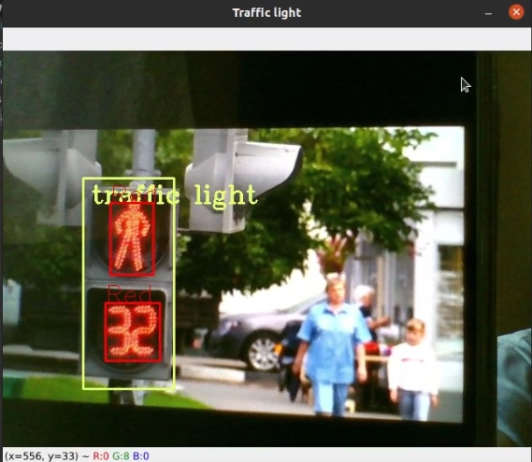

*Рисунок 5 – Результат верной работы программы*

Анализ аналогов

**Nissan**

В данный момент развитие беспилотников является одной из приоритетных задач технологических компаний, которые стремятся как можно дольше сохранять свои наработки в секрете до официального релиза новых автомобилей. Потому в сети достаточно мало примеров реально действующих и внедренных в беспилотники алгоритмов.

Среди различных подходов к решению данного вопроса удалось найти патент на “Устройство распознавания светофора и способ распознавания светофора” от «НИССАН МОТОР КО». Идея реализации состоит в следующем:

«Устройство распознавания светофора» получает изображение посредством формирования изображения окружения транспортного средства, обнаруживает собственную позицию транспортного средства и обнаруживает, в изображении, светофоры около транспортного средства. Если устройство распознавания идентифицирует два или более светофоров, которые, как прогнозируется, должны быть захвачены в изображении, на основе собственной позиции и картографической информации, содержащей позиционную информацию по светофорам, и назначает уровень приоритета каждому из светофоров, идентифицированных таким образом, на основе вероятности загораживания светофора в зоне видимости. Когда два или более светофоров идентифицируются, светофор, который должен быть обнаружен в изображении, является светофором с наивысшим уровнем приоритета среди двух или более светофоров.

Среди модульного описания решаемых задач не указаны варианты, каким образом на опознанном системой светофоре будет определен его сигнал, потому достаточно сложно сказать, насколько эффективным является анализ сигналов дорожного регулировщика. Возможно, этот патент 2014 года не был доработан дальше, потому как в 2022 году новейшие модели **Nissan Qashqai и X-Trail** оснащаются системой полуавтономного вождения, которая не способна считывать сигнал светофора.

**Audi Online**

Также в 2014 году была разработана система Audi Online, которая призвана помочь водителю оптимизировать собственную поездку. Система запрашивает данные о работе светофоров на пути следования автомобиля через интернет-соединение и отображает водителю скорость движения, которой необходимо придерживаться, чтобы попасть на перекресток во время работы разрешающего сигнала светофора. Если же машина в добавок ко всему оснащена системой “старт-стоп”, то пока водитель стоит на красном сигнале светофора, двигатель автомобиля будет выключен. За 5 секунд до смены цвета светофора, автомобиль запустит двигатель автоматически. По заявлению компании, это позволит сократить количество вредных выбросов автомобиля примерно на 15%.

**Tesla**

Самый продвинутый автопилот на данный момент разработан и внедрен в автомобили компании Tesla. Анализ дорожных регуляторов и ситуации на дороге происходит не только с помощью новейших карт, загруженных в систему автомобиля, но и с помощью комплекта фронтальных, боковых и задних камер. С помощью них система автопилота способна реагировать на поведение других автомобилей на дороге, обращать внимание на предупреждающие и дорожные знаки, а также распознавать сигналы светофора.

Хоть компания и заявляет про сильный, обучающийся искусственный интеллект, общественность выявило дефект в программе распознавания сигнала светофора, когда желтоватое тело луны на темном вечернем или ночном небе был воспринят системой как желтый сигнал светофора, из-за чего автомобиль начинал снижать свою скорость движения. Подобный самообман системы могут также спровоцировать и различного радо рекламные вывески, например большой круглый рекламный щит компании «БУРГЕР КИНГ» принимается за дорожный знак стоп. На данный момент публичный заявлений о полном исправлении этих ошибок от компании Tesla не выходило.

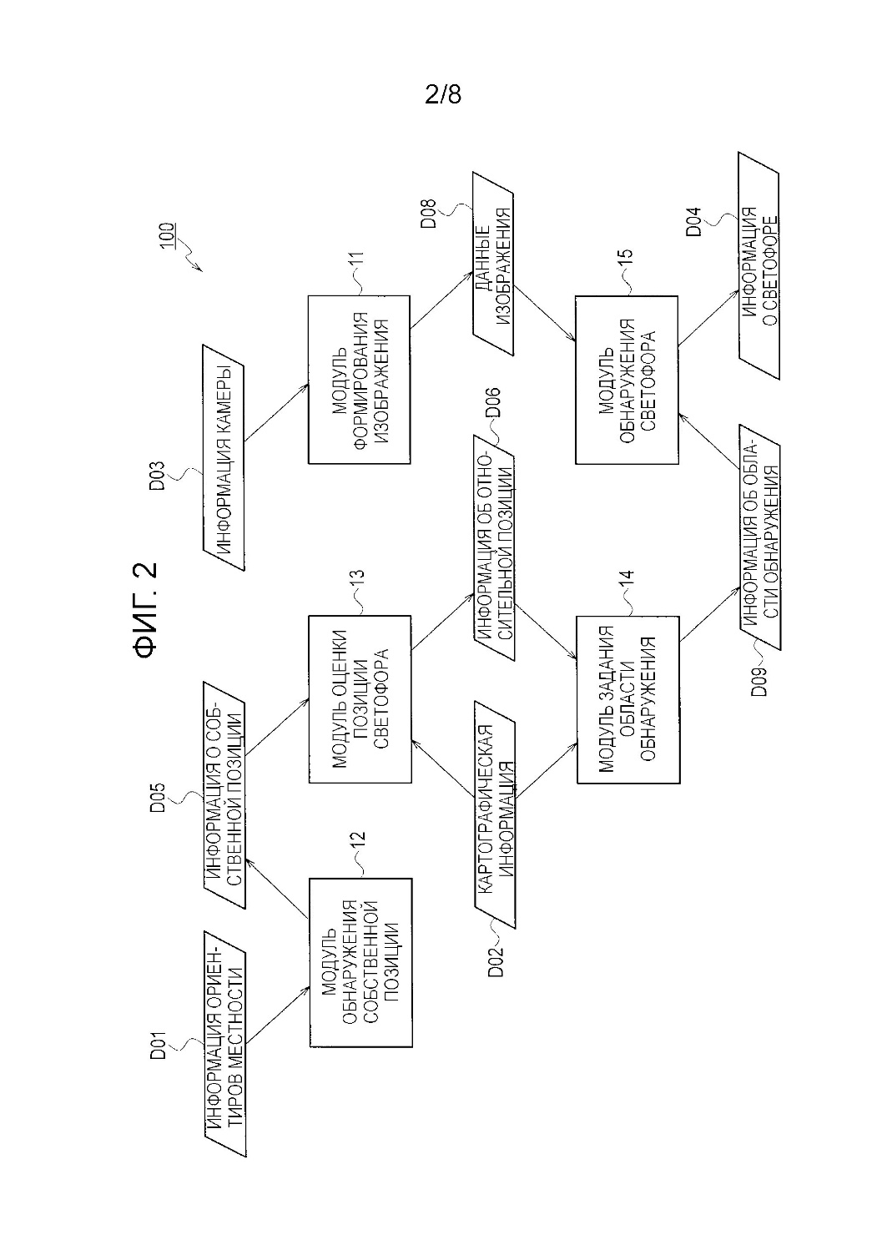

*Рисунок 6 – Иллюстрация из* патента *«НИССАН МОТОР КО».*

Вывод

Создание распознающего светофор и его сигнал механизма является сложной задачей, важность решения которой значительно продвинет в развитии функционал беспилотных наземных транспортных средств. К сожалению, алгоритм определения светофора с помощью SSD и поиска световых пятен определенной величины не оправдал заложенных в него ожиданий, так как тестирование его реализации показало очень посредственные результаты и выявило ряд недочетов в его задумке. Существует множество готовых решений, которые автомобильные производители не спешат внедрять в свои машины. Дальше всех в этом плане продвинулась компания Илона Маска, но и там программные код всё ещё далёк от совершенства.